**Questão 1:**

1. C#, Ruby, C, Java

**Questão 2:**

1. Apenas a II é verdadeira

**Questão 3:**

1. 20

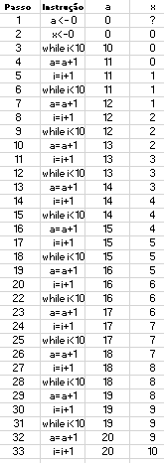

**Questão 4:**

1. 50

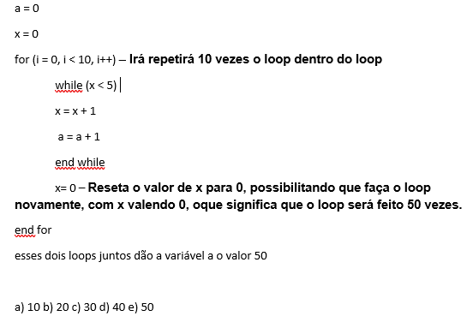

**Questão 5:**

1. 100

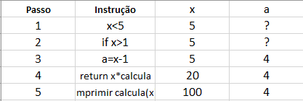

**Questão 6:**

C)matemática

**Questão 7:**

O CRUD consiste em quatro operações básicas que geralmente são as mais usadas em sistemas. (Create)Criar, Read(Ler) Update(Atualizar).

**Questão 8:**

O front-end é a parte visual do site, a interface e aquilo que conseguimos interagir, o Front-end geralmente é feito com as linguagens HTML/CSS e Javascript, embora alguns não considerem o HTML e o CSS como uma linguagem de programação.

**Questão 9:**

Como o próprio nome diz, o back-end é aquilo que está por “trás” da aplicação, tudo que dá estrutura e apoio às ações do usuário é back-end. As principais linguagens back-end são: Java, C#, Phyton, Ruby entre outras

**Questão 10:**

retornaApenasNumerosPares (5);

function retornaApenasNumerosPares (limite){

    for(let i=0; i <= limite; i++){

        if(i % 2 == 0){

            console.log("PAR");

    }  else

            console.log("IMPAR");

    }

}

**Questão 19:**

O Git é um sistema de controle de versão de arquivos open source, nesse sistema, o ponto focal é ser um sistema de controle e organização que armazena e revisa projetos.

Ele é muito útil para a criação de projetos onde várias pessoas trabalham juntas e precisam criar, editar os arquivos do projeto, oque é a realidade da maioria das empresas de software.